109年安全工作小組第2次臨時會議程
一、主席致詞
二、會議主題：
(一)變動管理: 依據本站安全管理手冊3.2變動管理:變動管理程序之進行，係於本航空站之內外環境、程序、設施或作業等情況發生變動時(如:辦理空側工程)，檢視是否影響現有系統或安全風險管理之執行，以確實管理可能因前述變動而產生之安全風險。
(二)風險評估案10907(附件1)
澎湖機場20跑道端進場燈因受限於場內用地長度，故僅架設420公尺之簡式進場燈系統(能見度1,200公尺以上)，為符合ICAO標準之第I類精確進場跑道燈系統之規定，及提升機場飛航服務安全，爰辦理進場燈系統汰換及新增建置工程。
總臺預劃於10月23日起進行20跑道第一類精確進場燈系統建置工程，期間將於20進場燈向北進行開挖管道人孔埋設採關場後施工。
三、臨時動議
四、散會

安全危害確認及風險管理紀錄表 1091118 附件一
評估案編號(危害編號) | 危害描述 | 危害可能結果 | 風險指數 | 風險移除/降低策略（措施） | 風險指數 | 完成期限/負責人
10907 | 總臺預劃於10月23日起進行20跑道第一類精確進場燈系統建置工程，期間將於20進場燈向北進行開挖管道人孔埋設採關場後施工。 | - EMS航機或其他緊急使用跑道航機誤滑入施工區，造成航機、現場裝備受損，甚至人員損傷。  - 鋪面施工作業產生碎石、沙粒，又適逢東北季風漸強，恐造成場面FOD，影響航機運作安全，致班機延誤。  3.場外施工202號道路開挖該路段人車較多行車速度普遍較高,具交通事故發生的危險因子 | 3C  可容忍  3D  可容忍  3D  可容忍 | - 請總臺發布飛航公告(NOTAM)，知會相關單位。  - 實施施工人員安全訓練講習，熟悉夜間施工時發生EMS或有航機緊急使用跑道時，人員、機具如何撤離及撤離位置。  - 施工人員隨身攜帶159.525無線電,隨時與塔台管制員保持聯繫。  - 請助航臺務必督導廠商每日確實清除FOD。  - 施工車輛由空軍西側門進出,降低FOD。  於適當位置擺設並增設交管標誌與交管人員、增加路面減速措施,以提高施工效率、減少施工時間。 | 2D  可接受  2E  可接受  2E  可接受

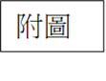

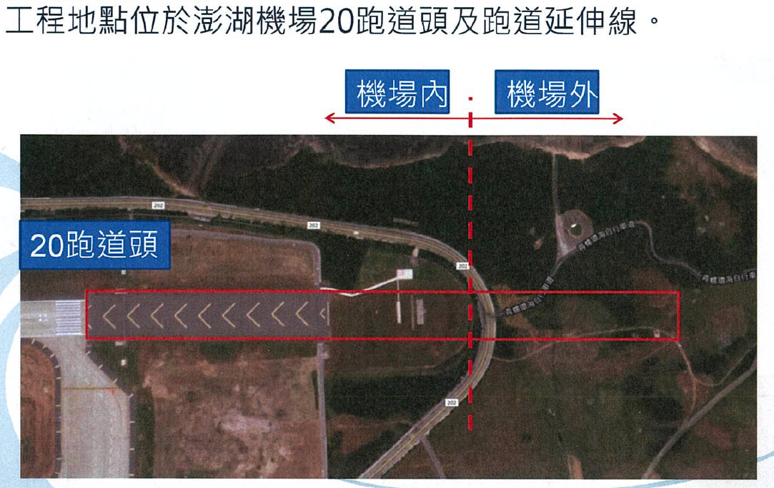

附件三
附件三
附件三

